Муниципальное бюджетное общеобразовательное учреждение
"Айская средняя общеобразовательная школа"

Школьная научно-практическая конференция «Истоки»

Направление: география

«Самые посещаемые места Алтайского края»

Работу выполнил: Джуманов Шохрух,
ученик 7 б класса
МБОУ «Айская СОШ»
Руководитель: Калачикова И.А.,
учитель географии

с. Ая
2017
Содержание:

Введение…..……………………………………..…………………………….…………………….....…3
Глава 1. Рейтинг самых удивительных и привлекательных мест Алтайского края…...…..….…...4
Глава 2. Самые посещаемые места Алтайского края по мнению жителей с. Ая...........................7
Заключение……………………………………………………….…………………………………..…..8
Список литературы………………………………………………………………………………..……..9
Приложения………………………………………………………………………………………….….10

Введение

В 2017 году Алтайский край празднует свой 80-летний юбилей. Я задумался: «Чем же славится наш край?».
И вот однажды я узнал о прошедшем в России конкурсе «Семь чудес России». Этот конкурс мне показался очень интересным, и я решил выявить «Семь чудес Алтая», собрав о них интересную и познавательную информацию, а также поделиться ей, чтобы как можно больше людей узнали о том, как много прекрасных мест есть у нас.
Я думаю, что эта информация может быть использована в различных ситуациях: на уроках, в буклетах туристических агентств, в выступлениях патриотических клубов и организаций – везде, где необходимо рассказать о чудесах нашего края.
Актуальность работы состоит в том, что изучение истории Алтайского края в период празднования 80-летнего юбилея, дает нам чувство гордости за свою малую родину, вызывает любовь и ответственность за прекрасные места, которые нужно беречь и развивать для потомков.
Объект исследования – архитектура и природа Алтайского края.
Предмет исследования – Алтайский край.
Цель: рассмотреть информацию об истории Алтайского края, его природе;
определить семь самых известных мест, которыми вправе гордиться каждый человек, проживающий в Алтайском крае; выявить самые посещаемые места в Алтайском крае жителями села Ая.
Задачи:
- Изучить материал о природных и архитектурных памятниках Алтайского края;
- Проанализировать полученную информацию, а также определить степень значимости каждого памятника для человека.
Методы:
- Изучение литературных и других информационных источников.
- Анализ и обработка материала о значимости архитектурных и природных объектов.
- Проведение исследования.

Глава 1. Рейтинг самых удивительных и привлекательных мест
Алтайского края
Я решил просмотреть в сети Интернет материал на тему "Самые удивительные и привлекательные места Алтайского края". После чего я подвел итоги и выявил пять лидеров, набравших большее количество голосов, и составил свой рейтинг самых удивительных и привлекательных мест Алтайского края.
Итак, начну с последнего - пятого места.
Пятое место занимает село Сростки. Расположено на берегу Катуни к юго-востоку от Бийска. Через село проходит Чуйский тракт. Село основано в 1804 году. В 1924—1931 и 1944—1960 годах было центром Сростинского района. При укрупнении сёл в 1950-е в Сростки были переселены жители окружающих ликвидированных сёл.
В апреле 1933 года сотрудники ОГПУ арестовали порядка 80 жителей села (по другой версии - 116 жителей), их этапировали в Барнаул, затем расстреляли по приговору суда. Среди них был отец писателя Василия Шукшина Макар, которому был 21 год. В 1956 году все осуждённые сростинцы были посмертно реабилитированы.
Дом, откуда увели навсегда Макара Леонтьевича Шукшина, не сохранился. На его месте в 90-е годы был построен другой частный дом и 26 июня 2016 года на фасаде этого дома, с согласия его владельцев, была установлена мемориальная табличка "Последний адрес" Макара Леонтьевича Шукшина.
В Сростках родился В. М. Шукшин — советский писатель, кинорежиссёр и актёр. В его честь с 1976 года проводятся "Шукшинские чтения" — ежегодный культурный фестиваль в день рождения писателя, где проходят вручение премий имени Шукшина за лучшие литературные произведения, фольклорный фестиваль, выставка работ художников, инсценировки по его произведениям и др.
Место проведения мероприятий — гора Пикет, с вершины которой открывается панорама села и предгорий Алтая.
Четвертое место в моем рейтинге занимает город Белокуриха — город-курорт федерального значения в Алтайском крае России. Как курорт известен с XIX века. Образует городской округ город Белокуриха.
В настоящее время курортная зона Белокурихи способна принять единовременно свыше 5 тысяч отдыхающих. В городе действуют 19 санаторно-курортных и санаторно-оздоровительных учреждений на 5000 мест, бальнеотерапия включает 27 видов процедур на минеральной и пресной воде. Число санаториев, здравниц, гостиниц, небольших пансионатов на этой особо охраняемой природной территории неуклонно растёт. В 2006 году были сданы под ключ несколько зданий общественного назначения общей площадью 22 952,4 м² суммарной стоимостью 239,6 млн. руб. Строительство ведётся за счёт частных инвесторов.
В 2015 году Белокуриху посетило 219 тысяч туристов, в том числе в санаториях отдохнуло свыше 130 тысяч человек.

В Белокурихе предлагают следующие оздоровительные процедуры:
Климатолечение
Характеризуется сравнительно высокой для Сибири среднегодовой температурой воздуха (+ 4 °C). Мягкая зима, нежаркое лето, тёплая погода весенних и осенних месяцев, преимущественно безветренная, кратковременные заморозки зимой, сменяющиеся частыми оттепелями и постоянство барометрического давления.
Горный воздух
Легкие аэроионы — главный лечебный компонент горного воздуха. В Белокурихе содержание лёгких аэроионов от 1014 до 2400, что вдвое превышает их содержание на всемирно известном швейцарском курорте Давос (1006). Повышенная ионизация воздуха, особенно на прилегающих возвышенностях — террасах.
Термальные воды
Белокурихинские источники называют термальными азотно-кремнистыми радоносодержащими водами, или азотными термами. Термальные воды выходят на поверхность с температурой 30 °C и 42 °C. В них содержится небольшое количество радона, много азота, фтора и кремниевой кислоты, а также различные микроэлементы. Вода щелочная, минерализованная. Используются также лечебные грязи с солёных озёр Алтайского края.
Горнолыжный спорт
На начало 2010 года на территории курорта было оборудовано три основных горнолыжных склона: "Катунь" — центральный склон курорта длиной 800 метров, "Северный" длиной 650 метров и "Церковка" длиной 2050 метров.

"Сибирский Давос"
В настоящее время Белокуриха приобретает славу не только как бальнеологический курорт, но и как место проведения крупных мероприятий: международного форума ЮНЕСКО и Фонда дикой природы под девизом "Природа, экология, человек», ежегодного "Сибирского Давоса" (официальное название "Западная Сибирь: регион, экономика, инвестиции") — традиционной международной экономической конференции, собирающей экономистов и политологов самого высокого ранга.

Третье место - заказник "Лебединый". Лебединый заказник - государственный природный комплексный заказник краевого значения. Заказник был учрежден решением крайисполкома № 476 от 21 сентября 1973 года сроком на 10 лет и первоначально занимал территорию в 6000 га. Решением крайисполкома № 198 от 9 июля 1984 года срок действия заказника был продлен до 1994 года, а площадь увеличена до 22400 га. Срок действия продлен бессрочно Постановлением Администрации Алтайского края № 692 от 07.10.1999 г. А постановлением Администрации Алтайского края от 26 июня 2007 г. № 278 утверждено новое положение о заказнике.
Заказник "Лебединый" служит для поддержания экологического баланса региона, сохранения природного комплекса Нижнего Прикатунья, сохранения естественных мест зимовки лебедей и других птиц, воспроизводства лося, косули, барсука, зайца, ондатры, бобра, норки, колонка.
Второе место у Талдинских или Тавдинских пещер.
Тавдинские или Талдинские пещеры — массив из большого числа пещер (около 30-ти) карстового происхождения в Алтайском районе Алтайского края (вблизи границы с Республикой Алтай), на левом берегу Катуни. Своё название пещеры получили от названия деревни Тавда (второе название — Талда), ранее располагавшейся неподалеку от этих мест. Протяжённость скал с пещерами составляет около 5 км. Входы в пещеры находятся в отвесных скалах и утесах, большая часть из которых легкодоступна. В связи с популярностью и большой посещаемостью этого места туристами, некоторые входы даже оборудованы деревянными ступенями, в самые посещаемые туристами пещеры проведён свет. Многие пещеры имеют по несколько входов и соединяются друг с другом, образуя большую взаимосвязанную систему. Вход в легкодоступные пещеры оборудован турникетами и является платным.
И наконец, первое место занимают каскад водопадов на реке Шинок.
Каскад водопадов на реке Шинок — памятник природы, комплексный заказник краевого значения в Солонешенском районе Алтайского края. Заказник расположен в 10 км к юго-западу от с. Тог-Алтай.
Задачами заказника являются: охрана мест естественного обитания животных и растений лесного и водно-болотного комплекса, сохранение группы водопадов и окружающих их живописных ландшафтов, сохранение в естественном состоянии участков нетронутой природы.
Площадь заказника — 10 200 га, из них лесной площади — 6 845 га. Территория занимает наиболее возвышенную часть Бащелакского хребта, перепад высот — от 800 до 2300 м над уровнем моря.
Статус комплексного заказника получен в 1999 году, памятника природы — в 2000 году.
Водопады на реке Шинок получили известность на рубеже XIX—XX веков. В настоящее время являются важным объектом экологического туризма. В зимний период на замёрзших водопадах устраивают тренировки и соревнования по экстремальному виду спорта - ледолазанию.

Глава 2. Самые посещаемые места Алтайского края по мнению жителей с. Ая

Прочитав информацию в сети Интернет, мне стало интересно, а какие места популярны среди жителей села Ая.
Я разработал анкету, в которой было четыре вопроса (Приложение 1). Анкету я раздал трем категориям людей: первая - 10 - 12 лет, вторая - 16 - 17 лет и третья - взрослые. И у меня получились следующие результаты:
- На вопрос "Где вы отдыхаете летом?" многие ответили так: "Не отдыхаю, сижу дома", также были ответы такие как: “Ездим в город Барнаул” (Приложение 2).
- На второй вoпрос “Где вы отдыхаете зимой?” респонденты отвечали: “Не отдыхаю”, “Ходим на горку или катаемся на коньках” (Приложение 3).
- Также был вопрос: ”Отдыхаете ли вы в Алтайском крае?”. Большинство опрошенных людей ответили, что “Да”.
- Четвертый вопрос “Если отдыхаете, то где?” показал, что большинство людей отдыхают в своей местности, таких как: озеро Ая, река Катунь, г.Барнаул, г.Бийск, г.Белокуриха. Многие опрашиваемые указали, что посещают места Горного Алтая (Приложение 4).
В итоге я пришел к выводу, что среди жителей с. Аи Алтайский край – популярное место для отдыха.

Заключение
В конце своего выступления, я хочу подвести итоги. В Алтайском крае много различных мест, которые не попали в мой рейтинг. Это водопад Камышлинский, Алтайская пашня, Телецкое озеро, улицы, площади и достопримечательности Барнаула (Демидовская площадь, театр Драмы, ул. Ползунова и т.д.), здесь не упоминалось о самом главном чуде Алтая – его людях.
Я не ставил такой задачи перед собой. В список в основном вошли самые популярные места для отдыха. На основе моей работы, каждый для себя может выбрать своё чудо и отправиться посетить его.

Список литературы
- http://yandex.ru/yandsearch?text=%D0%BA%D0%B0%D1%82%D1%83%D0%BD%D1%8C&clid=133924&lr=197
- http://ru.wikipedia.org/wiki/%C0%FF_(%EE%E7%E5%F0%EE)
- http://krasivye-mesta.ru/altajskij-kraj
- http://lastochkanata.livejournal.com/5141.html
- http://fb.ru/article/197012/altayskiy-kray-dostoprimechatelnosti-kraya-istoriko-kulturnyie-i-prirodnyie
- https://ru.wikipedia.org/wiki/%D0%A1%D1%80%D0%BE%D1%81%D1%82%D0%BA%D0%B8
- https://ru.wikipedia.org/wiki/%D0%91%D0%B5%D0%BB%D0%BE%D0%BA%D1%83%D1%80%D0%B8%D1%85%D0%B0
- http://www.altairegion22.ru/territory/info/120809/13080921/
- https://ru.wikipedia.org/wiki/%D0%A2%D0%B0%D0%B2%D0%B4%D0%B8%D0%BD%D1%81%D0%BA%D0%B8%D0%B5_%D0%BF%D0%B5%D1%89%D0%B5%D1%80%D1%8B
- https://ru.wikipedia.org/wiki/%D0%9A%D0%B0%D1%81%D0%BA%D0%B0%D0%B4_%D0%B2%D0%BE%D0%B4%D0%BE%D0%BF%D0%B0%D0%B4%D0%BE%D0%B2_%D0%BD%D0%B0_%D1%80%D0%B5%D0%BA%D0%B5_%D0%A8%D0%B8%D0%BD%D0%BE%D0%BA

Приложение 1

Анкета
- Где вы отдыхаете летом?
- Зимой?
- Посещаете ли вы во время отдыха места Алтайского края?
- Если «да», то какие?

Приложение 2

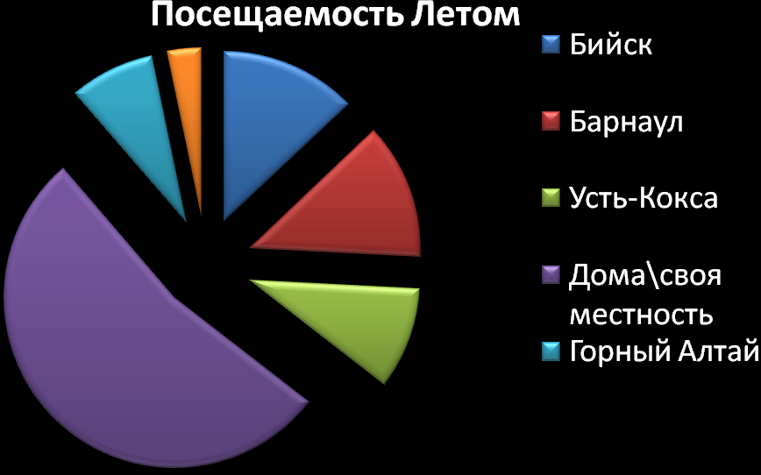

Приложение 3

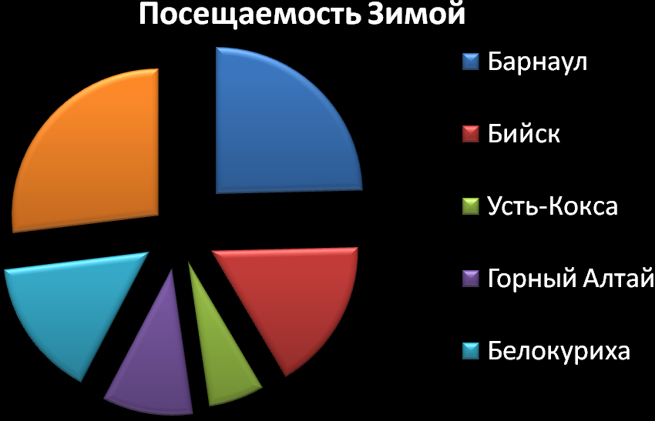

Приложение 4
